Consequenties van opzichtige consumptie

Een onderzoek naar de economische en sociale consequenties van opzichtige consumptie en het effect van status

ERASMUS UNIVERSITEIT ROTTERDAM
Faculteit der Economische Wetenschappen
Marketing

Begeleider: Nel Hofstra

Naam: Rida El Mes-Ouli
Studentnummer: 322275
E-mailadres: 322275rm@student.eur.nl
Studie: Economie en Bedrijfseconomie
Thesis: Bachelor

Datum: 28-04-2014
Samenvatting

In 1899 werd het begrip “opzichtige consumptie” geïntroduceerd (Thorstein Veblen, 1899): het consumeren van producten om status te signaleren of verbeteren. Dit wordt gedaan door producten aan te schaffen die geassocieerd worden met status (vb: luxe producten uit productcategorieën als auto’s, kleding en sieraden). Bijna iedereen in de samenleving doet aan opzichtige consumptie. Mensen met een hoge positie in de samenleving om zich te onderscheiden van mensen met een lage positie en mensen met een lage positie om zich te associëren met mensen met een hoge positie. Toch zijn het vooral mensen met een lage positie (mensen met weinig financiële middelen, mensen met een gevoel van machteloosheid en mensen uit etnische minderheidsgroepen) die aan opzichtige consumptie doen. Hiermee willen zij respect, bewondering en macht verkrijgen. Dit patroon is de laatste twintig jaar sterker geworden, door stijgende ongelijkheid in inkomen en consumptie.
Enerzijds zorgt opzichtige consumptie er voor dat mensen zich beter voelen over wie ze zijn en helpt het hen om lof van andere mensen te krijgen. Anderzijds zijn er mensen die opzichtige consumptie bekritiseren omdat de daling in besparingen en de stijging in schulden, die gepaard gingen met een stijging in opzichtige consumptie, hen doet geloven dat opzichtige consumptie leidt tot een slechtere welvaart. Dit onderzoek verleent inzichten in de economische en sociale consequenties van opzichtige consumptie en het effect van status hier op.
Uit empirisch onderzoek blijkt dat er geen grote negatieve economische consequenties zijn van opzichtige consumptie. Mensen zullen niet snel geld lenen bij vrienden, familie of kredietverstrekkers of hun spaarplan opgeven voor opzichtige producten. Ook houden ze enigszins rekening met hun huidige en toekomstige inkomsten. Uit het empirisch onderzoek blijkt ook dat er geen grote sociale consequenties zijn. Mensen denken enigszins dat personen die opzichtig consumeren een goed inkomen hebben. Echter vinden andere mensen een persoon niet interessant alleen vanwege het meer dan gemiddelde gebruik van opzichtige producten.
Ondanks dat status de belangrijkste aandrijver van opzichtige consumptie is, heeft geen effect op de economische consequenties. Dit houdt in dat mensen met iedere machtspositie vergelijkbaar handelen in economisch opzicht met betrekking tot opzichtige consumptie, ondanks dat zij andere motieven hebben om opzichtig te consumeren. De leeftijd, het inkomen en het opleidingsniveau van mensen heeft wel invloed op hun gedrag. Mensen met een lage leeftijd, een laag inkomen of een laag opleidingsniveau zijn meer geneigd om financieel negatief te handelen om opzichtige producten aan te kunnen schaffen dan mensen met een hoge leeftijd, een hoog inkomen of een hoog opleidingsniveau. Zij zijn dus kwetsbaarder voor opzichtige consumptie. Ook hebben deze demografische kenmerken effect op gedrag in sociaal opzicht. Zo willen mensen die jonger zijn, een lager inkomen hebben en lager opgeleid zijn een persoon die zichtbaar opzichtig consumeert beter leren kennen. Ook denken zij dat deze persoon interessant is en dat hij of zij een goede smaak, een goed inkomen en status heeft. De verschillen in gedrag met oudere mensen, mensen met een hoger inkomen en mensen met een hoger opleidingsniveau zijn echter niet groot.
Al met al zijn de consequenties van opzichtige consumptie beperkt. Enerzijds houdt dit in dat mensen er economisch gezien niet op achteruit gaan. Anderzijds heeft het niet het gewenste effect wat zij met opzichtige consumptie willen bereiken; status.

Inhoudsopgave

- Introductie…………………………………….…………………………………………………… 6
  - Achtergrond en doel van het onderzoek……….…………………………………………… 6
  - Probleemstelling…………………………………..………………………………………… 7
  - Relevantie…………………………………………………………………………………... 7
    - Wetenschappelijke relevantie……………………………………………………….. 7
    - Sociale relevantie…………………………………………….……………….…..... 8
  - Theoretisch kader……………………………………………………….………………..…. 8
  - Onderzoeksproces en methodologie…………………………………………………………. 8
  - Structuur van het onderzoek……………….……..…..………………………………………9

- Aandrijvers van opzichtige consumptie……………………..……………………..………………10
  - Veblens theorie………………………………………………………………………………...10
  - Hiërarchie……………………………………………………………………………………...11
  - Status en opzichtige consumptie………………………………………………………………12

- Consequenties van opzichtige consumptie………………………………………………………...14
  - Economische consequenties…...…………………..……………………………………….14
    - Onderzoeksmethode……………………….………………………………………..14
    - Onderzoeksresultaten……………………………………………………………….16
    - Discussie……………………………………...……………………………………..19
  - Sociale consequenties….………………………….………………………………………..19
    - Onderzoeksmethode…………………………...……………………………………19
    - Onderzoeksresultaten………………………………………………….……………20
    - Discussie……………………………………………………………….……………22

- Conclusie…………………………………………………………………………………………..23
  - Conclusie…………………………………………………………………………………..23
  - Beperkingen……………………..…………….…………………………………………...24
  - Aanbevelingen voor verder onderzoek…….………………..…….……………………….25

LITERATUURLIJST…………………………………………………………………………………..26

BIJLAGEN……..………………………………………….…………………………………………..28
Bijlage 1: Producten in enquête .............…………………………………………………………28
Bijlage 2: Enquête economische consequenties van opzichtige consumptie …………………….31
Bijlage 3: Enquête sociale consequenties van opzichtige consumtpie……………………………37

1. Introductie

In dit hoofdstuk wordt het onderzoek geïntroduceerd. De volgende onderdelen komen aan bod: de achtergrond en het doel van het onderzoek, de probleemstelling, de wetenschappelijke en de sociale relevantie, het theoretisch kader, het onderzoeksproces en de methodologie en de structuur van het onderzoek.

  - Achtergrond en doel van het onderzoek
In 1899 werd het begrip “opzichtige consumptie” geïntroduceerd (Thorstein Veblen, 1899): het consumeren van producten om status te signaleren of verbeteren. Dit wordt gedaan door producten aan te schaffen die geassocieerd worden met status (vb: luxe producten uit productcategorieën als auto’s, kleding en sieraden). Bijna iedereen in de samenleving doet aan opzichtige consumptie. Mensen met een hoge positie in de samenleving om zich te onderscheiden van mensen met een lage positie en mensen met een lage positie om zich te associëren met mensen met een hoge positie. Toch zijn het vooral mensen met een lage positie die aan opzichtige consumptie doen. Mensen met weinig financiële middelen, mensen met een gevoel van machteloosheid en mensen uit etnische minderheidsgroepen besteden een groter deel van hun inkomsten aan opzichtige producten dan rijkere mensen, mensen met meer macht en mensen uit heersende etnische groepen (Rucker en Galinsky, 2008, 2009; Ivanic, Overbeck en Nunes, 2011; Charles, Hurst en Roussanov, 2009). Zij proberen het consumptiegedrag van mensen met een hogere positie te evenaren (Christen en Morgan, 2005) om zo respect, bewondering en macht te verkrijgen. Dit patroon is de laatste twintig jaar sterker geworden, door stijgende ongelijkheid in inkomen en consumptie. Volgens Trigg (2001) is het verkrijgen van status door middel van het consumeren van goederen een eindeloos proces. Bepaalde goederen zullen ervoor zorgen dat iemand status heeft, maar zodra een groot deel van de samenleving in het bezit is van deze goederen, zal er weer gezocht moeten worden naar andere goederen om je te onderscheiden van de rest van de samenleving.
Enerzijds zorgt opzichtige consumptie er voor dat mensen zich beter voelen over wie ze zijn en helpt het hen om lof van andere mensen te krijgen (Belk, 1988). Anderzijds zijn er mensen die opzichtige consumptie bekritiseren omdat de daling in besparingen en de stijging in schulden, die gepaard gingen met een stijging in opzichtige consumptie, hen doet geloven dat opzichtige consumptie leidt tot een slechtere welvaart (Bagwell en Bernheim, 1996; Christen en Morgan, 2005). Het is echter nooit onderzocht wat precies de economische en sociale consequenties van opzichtige consumptie zijn. Vragen die hierbij opspelen zijn: Hoe oordelen andere mensen over een persoon die opzichtig consumeert? Hoe handelt men vanuit economisch perspectief om opzichtig te consumeren? Heeft opzichtige consumptie het gewenste effect? Of zorgt het er juist voor dat mensen er op achteruit gaan in economisch of sociaal opzicht? Het doel van dit onderzoek is om inzicht te verlenen in de economische en sociale consequenties van opzichtige consumptie en het effect van status hier op.

1.2 Probleemstelling
Naar aanleiding van bovenstaande probleemstelling is de volgende onderzoeksvraag geformuleerd:
Wat zijn de economische en sociale consequenties van opzichtige consumptie en hebben deze consequenties een relatie met status?
De volgende deelvragen moeten tot een antwoord op de onderzoeksvraag leiden:
- Wat is opzichtige consumptie?
- Wat zijn de belangrijkste aandrijvers van opzichtige consumptie?
- Wat zijn de consequenties van opzichtige consumptie?
- Wat is de relatie tussen status en de consequenties van opzichtige consumptie?

1.3 Relevantie
1.3.1 Wetenschappelijke relevantie
Er is veel onderzoek gedaan naar wat opzichtige consumptie precies is en naar wat de aandrijvers en motivaties van mensen zijn om opzichtig te consumeren. Er is echter weinig onderzoek gedaan naar wat de consequenties zijn van opzichtige consumptie. Vragen die hierbij belangrijk zijn zijn onder andere: Hoe oordelen andere mensen over een persoon die opzichtig consumeert? Hoe handelt men vanuit economisch perspectief om opzichtig te consumeren? Heeft opzichtige consumptie het gewenste effect? De antwoorden op deze vragen zullen een toegevoegde waarde hebben op de al bestaande literatuur over opzichtige consumptie.

1.3.2 Sociale relevantie
Dit onderzoek is sociaal relevant, omdat het laat in zien of opzichtige consumptie het gewenste effect heeft voor mensen, of dat het er juist voor zorgt dat mensen er op achteruit gaan in sociaal en economisch opzicht. Tevens is het belangrijk om te bepalen welke doelgroepen het meest gevoelig zijn voor opzichtige consumptie. Het is belangrijk dat bedrijven hier rekening mee houden in het kader van verantwoordelijk ondernemen.

1.4 Theoretisch kader
De basis van het theoretisch kader dat bij dit onderzoek hoort is Veblens theorie. Hij introduceerde het begrip “opzichtige consumptie”: het consumeren van goederen om een beeld van iemands rijkdom te geven naar andere mensen in de samenleving toe. Hij beschouwt dit als de belangrijkste factor om consumentengedrag te bepalen, niet alleen voor rijke mensen, maar voor alle mensen in de samenleving. Later onderzoek is hier verder op ingegaan door te kijken naar verschillende motieven voor en manieren van opzichtige consumptie (Han, Nunes en Drèze, 2001). Ook is de relatie tussen status en opzichtige consumptie nader onderzocht, wat tot interessante bevindingen heeft geleidt. De motieven voor en manieren van opzichtige consumptie en de relatie tussen status en opzichtige consumptie zullen uitgebreid besproken worden in het literatuuronderzoek in hoofdstuk 2.

1.5 Onderzoeksproces en methodologie
De methodologie van dit onderzoek bestaat uit twee delen. Eerst wordt een literatuuronderzoek gedaan naar opzichtige consumptie. Er zal gekeken worden naar hoe de term is ontstaan en hoe dit zich verder heeft ontwikkeld. De belangrijkste aandrijvers van opzichtige consumptie worden hierbij behandeld. De focus zal het meeste op status worden gelegd, omdat hier op voortgeborduurd wordt in het empirisch onderzoek naar de consequenties van opzichtige consumptie.
Het tweede deel van de methodologie bestaat uit empirisch onderzoek. Er zullen twee verschillende enquêtes worden voorgelegd aan participanten die aselect gekozen worden uit de gehele Nederlandse bevolking. Het doel van deze enquêtes en de analyse die daarbij hoort is bepalen wat de consequenties zijn van opzichtige consumptie in economisch en sociaal perspectief. De data zal met SPSS worden geanalyseerd. Hierbij worden wat algemenere conclusies getrokken door te testen of verschillen in demografische kenmerken er voor zorgen dat mensen anders handelen naar opzichtige producten in economisch en sociaal opzicht. Belangrijker is dat wordt getest of status, een van de belangrijkste aandrijvers van opzichtige consumptie, de consequenties beïnvloeden.

1.6 Structuur van het onderzoek
Dit onderzoek bestaat uit een introductie, twee hoofdstukken in het middenstuk, een conclusie, een literatuurlijst en bijlagen.
In de introductie wordt het onderzoek geïntroduceerd. Hierbij worden de volgende onderdelen besproken: de achtergrond en het doel van het onderzoek, de probleemstelling, de wetenschappelijke en de sociale relevantie, het theoretisch kader, het onderzoeksproces en de methodologie en de structuur van het onderzoek.
Hoofdstuk 2 behandelt deelvraag 1 en 2. Dit hoofdstuk beschrijft aan de hand van bestaande literatuur wat opzichtige consumptie in houdt en wat de belangrijkste aandrijvers zijn van opzichtige consumptie. Hierbij zal voornamelijk op status worden ingegaan, omdat hier op voortgeborduurd wordt in het empirisch onderzoek naar de consequenties van opzichtige consumptie.
Hoofdstuk 3 behandelt deelvraag 3 en 4. In dit hoofdstuk wordt met behulp van empirisch onderzoek bepaald wat de consequenties zijn van opzichtige consumptie en in hoeverre status hier een effect op heeft. De consequenties worden uit twee verschillende invalshoeken besproken. Eerst wordt er gekeken naar economische consequenties van opzichtige consumptie en vervolgens naar de sociale consequenties.
In de conclusie wordt een antwoord gegeven op de onderzoeksvraag. Ook worden in dit hoofdstuk beperkingen van het onderzoek besproken en worden aanbevelingen gedaan voor verder onderzoek.
Ten slotte bevat het onderzoek een literatuurlijst en bijlagen. In de bijlagen zijn de enquêtes te vinden die voor het empirisch onderzoek zijn gebruikt.

2. Aandrijvers van opzichtige consumptie

In dit hoofdstuk wordt aan de hand van bestaande literatuur beschreven wat opzichtige consumptie in houdt en wat de belangrijkste aandrijvers zijn van opzichtige consumptie. Hiermee worden deelvragen 1 en 2 beantwoord.

2.1 Veblens theorie
In 1899 introduceerde Thorstein Veblen het begrip “opzichtige consumptie” in zijn werk The Theory of the Leisure Class. Dit begrip is gebaseerd op de evolutie van de “vrijetijdsklasse” in de 20e eeuw. De mensen in deze klasse werken niet, maar leefden van het surplus dat geproduceerd wordt door de veel grotere arbeidersklasse. De relatie tussen bezittingen en status is hierbij heel belangrijk; om een goede naam te hebben moet je bezittingen hebben. Hierdoor ontstond er in de samenleving een hiërarchie waarin sommige mensen wel eigendommen hadden en sommige mensen niet. Wanneer je bezittingen hebt, heb je status en dus een positie van aanzien in de hiërarchie. Wanneer je geen bezittingen hebt, heb je ook geen status. De meeste status wordt verkregen als iemand bezit heeft geërfd, in tegenstelling tot iemand die voor zijn bezit heeft gewerkt. Met geërfde rijkdom heb je meer status, omdat de afstand met de benodigde productiviteit voor het verkrijgen van de bezittingen het grootste is. Belangrijk bij de omzetting van rijkdom in status is het beeld dat andere mensen in de samenleving van iemand hebben. Status wordt verkregen door de oordelen van andere mensen over iemands positie in de samenleving.
Volgens Veblen zijn er twee manieren om te laten zien dat je rijkdom hebt: door middel van royale vrijetijdsactiviteiten of door middel van gulle uitgaven aan goederen en diensten. Beide manieren kenmerken zich door het element van verspilling dat ze in zich hebben: respectievelijk verspilling van tijd en inspanning en verspilling van goederen. In staat zijn om in zulke verspillende activiteiten deel te nemen, zorgt er voor dat mensen in de vrijetijdsklasse hun rijkdom kunnen laten zien. Voor beide manieren is het hebben van een netwerk waarin snel nieuws wordt verspreid belangrijk. Zo weten veel mensen in de samenleving wat de mate van vrije tijd van iemand is en hoeveel goederen iemand in bezit heeft. Veblen beargumenteerd dat in principe beide manieren gebruikt kunnen worden om rijkdom te tonen. Echter, wanneer een samenleving beweeglijker wordt, en daardoor minder hecht, is het mogelijk dat mensen minder op de hoogte zijn van de vrijetijdsactiviteiten van andere mensen. In dat geval wordt het tonen van rijkdom door middel van het consumeren van goederen belangrijker dan het tonen van rijkdom door middel van het tonen hoe vrije tijd besteed wordt.
Het consumeren van goederen om een beeld van iemands rijkdom te geven naar andere mensen in de samenleving toe, is wat Veblen “opzichtige consumptie” noemt. Hij beschouwt dit als de belangrijkste factor om consumentengedrag te bepalen, niet alleen voor rijke mensen, maar voor alle mensen in de samenleving. Elke sociale klasse probeert het consumptiegedrag van de klasse daarboven te evenaren, waardoor zelfs de armste mensen de druk voelen om opzichtig te consumeren. Veblen onderscheidt dan ook twee soorten motieven voor opzichtige consumptie: “invidious comparison” en “pecuniary emulation”. Invidious comparison houdt in dat iemand uit een hoge sociale klasse opzichtige goederen consumeert om zich te onderscheiden van mensen uit lagere sociale klassen. Pecuniary emulation houdt in dat iemand uit een lage sociale klasse opzichtig consumeert om mensen de indruk te geven dat hij of zij uit een hoge sociale klasse komt. (Veblen, 1899). Mensen in hoge sociale klassen proberen de kosten om zich te differentiëren van mensen uit lagere sociale klassen hoog te houden om imitatie te ontmoedigen (Bagwell en Bernheim, 1996). Zogenaamde “Veblen effecten” ontstaan wanneer de vraag naar een product stijgt, puur en alleen omdat de prijs hoger is dan die van vergelijkbare goederen (Creedy en Slottje, 1991; Amaldos en Jain, 2005). Deze effecten zijn voornamelijk te vinden in markten voor luxe goederen (Bagwell en Bernheim, 1996).

2.2 Hiërarchie
Veblen beargumenteerde dat opzichtige consumptie voorkomt in de hele samenleving en dus in iedere sociale klasse. In meer recent onderzoek is hier dieper op ingegaan. Han en collega’s (2001) hebben vier groepen in de samenleving geïdentificeerd, met allen verschillende manieren en motieven om al dan niet opzichtig te consumeren. De verdeling is gebaseerd op de financiële middelen die mensen hebben en de mate waarin het verkrijgen van status een motief is voor hun consumptiegedrag.
De mensen in de eerste groep worden patriciërs of aristocraten genoemd. Patriciërs bezitten veel rijkdom en betalen een premie voor onopzichtige producten. De reden dat zij kiezen voor onopzichtige producten is omdat zij zich voornamelijk bezig houden met zich te associëren met andere patriciërs, in plaats van zich te dissociëren van mensen in lagere klassen. Ze gebruiken subtiele signalen die alleen aristocraten kunnen interpreteren. Dit houdt in dat de merknaam of het symbool niet duidelijk te zien is op het product, de mensen in de klasse weten dat het een luxe product is van een bepaald merk. Ze voorkomen hiermee gezien te worden als iemand die zich wilt onderscheiden van de massa.
De consumenten in de tweede groep zijn parvenu’s. Deze consumenten bezitten net als patriciërs veel rijkdom. Zij zijn echter bereid een premie te betalen voor opzichtige producten, omdat ze hunkeren naar status. Parvenu’s vinden het belangrijk om zich te onderscheiden en dissociëren van de consumenten in klassen onder hen. Ze kunnen subtiele signalen niet interpreteren. Niet omdat ze het zich niet kunnen veroorloven, maar omdat ze duidelijke signalen af willen geven dat zij producten gebruiken die buiten het bereik zijn van de mensen onder hen.
De mensen in de derde groep worden aanstellers genoemd, personen die zich voordoen als iemand die ze niet zijn. Net als parvenu’s consumeren ze opzichtige producten om status te verkrijgen. Echter hebben ze niet de financiële middelen om echte luxe goederen aan te schaffen. Om zich toch te kunnen associëren met mensen die wel rijkdom bezitten en om zich te kunnen dissociëren met mensen die armer zijn dan zij, consumeren ze vaak goedkopere namaak luxe producten.
De consumenten in de vierde groep zijn proletariërs, vaak mensen in lagere sociale of economische klassen. In dit geval zijn het mensen die niet de financiële middelen hebben om opzichtige goederen te consumeren, maar die ook niet hunkeren naar status. Ze willen zich niet associëren met mensen in hogere klassen of dissociëren met mensen die net als hun weinig financiële middelen hebben.

2.3 Status en opzichtige consumptie
Uit Veblens theorie blijkt dat status een belangrijke aandrijver is voor opzichtige consumptie. Veel onderzoek is hier verder op ingegaan en heeft deze relatie nader onderzocht.
Mensen vinden hun relatieve positie in de samenleving belangrijk. Enkele redenen hiervoor zijn dat men met een hoge positie respect, bewondering en macht kan verkrijgen. De status van iemand hangt af van hoe andere mensen in de samenleving over deze persoon oordelen (Corneo en Jeanne, 1997). Vaak kijken mensen dan ook naar hun relatieve positie in plaats van naar hun absolute rijkdom om te bepalen hoe zij presteren in de samenleving. (Solnick en Hemenway, 1998). Om veelgebruikte manier om een goede positie in de samenleving te bemachtigen en om status te verkrijgen is het consumeren van opzichtige producten (Belk, 1988). Het gaat hier dan om producten uit productcategorieën waarbij grotere uitgaven vaak worden geassocieerd met een hoger inkomen, zoals auto’s, kleding en sieraden (Charles, Hurst en Roussanov (2007).
Ondanks dat Veblen (1899) en Han en collega’s (2001) hebben beargumenteerd dat opzichtige consumptie voorkomt in de hele samenleving, is bewezen dat mensen met weinig financiële middelen, mensen met een gevoel van machteloosheid en mensen uit etnische minderheidsgroepen een groter deel van hun inkomsten besteden aan opzichtige producten dan rijkere mensen, mensen met meer macht en mensen uit heersende etnische groepen (Rucker en Galinsky, 2008, 2009; Ivanic, Overbeck en Nunes, 2011; Charles, Hurst en Roussanov, 2009). Dit patroon is de laatste twintig jaar sterker geworden, door stijgende ongelijkheid in inkomen en consumptie. De reden dat inkomensongelijkheid tot opzichtige consumptie leidt, is omdat mensen met een lage positie in de samenleving proberen het consumptiegedrag van mensen met een hogere positie te evenaren (Christen en Morgan, 2005).
Ordabayeva en Chandon (2010) tonen aan dat het verminderen van de inkomensongelijkheid twee effecten kan hebben. Enerzijds zijn mensen die een lage positie in de samenleving hebben dan meer tevreden, omdat het gat tussen hun bezittingen en de bezittingen van mensen met een hogere positie kleiner wordt. Hierdoor zullen zij minder opzichtig gaan consumeren. Anderzijds, wanneer mensen met een lage positie in de samenleving op status focussen, gaan zij juist meer opzichtig consumeren. De reden hiervoor is dat meer mensen een positie in het midden van de samenleving krijgen door meer gelijkheid in inkomen, waardoor de winst voor een sociale positie die hierboven staat groter wordt voor iemand met een lage positie.
Volgens Trigg (2001) is het verkrijgen van status door middel van het consumeren van goederen een eindeloos proces. Bepaalde goederen zullen ervoor zorgen dat iemand status heeft, maar zodra een groot deel van de samenleving in het bezit is van deze goederen, zal er weer gezocht moeten worden naar andere goederen om je te onderscheiden van de rest van de samenleving.

3. Consequenties van opzichtige consumptie

In dit hoofdstuk worden deelvragen 3 en 4 beantwoord. Met behulp van empirisch onderzoek bepaald wat de consequenties zijn van opzichtige consumptie en in hoeverre iemand zijn of haar status hier een effect op heeft. De consequenties worden uit twee verschillende invalshoeken besproken. Eerst wordt er gekeken naar economische consequenties van opzichtige consumptie en vervolgens naar de sociale consequenties.

3.1 Economische consequenties
3.1.1 Onderzoeksmethode
Drieënzeventig mensen (49.3% mannelijk, M(leeftijd) = 29, M(inkomen) = 1160 euro) hebben geparticipeerd in dit onderzoek. De deelnemers zijn aselect gekozen uit de gehele Nederlandse bevolking. De steekproef is bewust breed gelaten, omdat uit het literatuuronderzoek blijkt dat bijna de hele samenleving aan opzichtige consumptie doet. De deelnemers werden gevraagd om een enquête in te vullen.
De participanten zijn aselect toegewezen aan van de volgende condities: macht/opzichtige producten, macht/onopzichtige producten, geen macht/opzichtige producten, geen macht/onopzichtige producten, control/opzichtige producten of control/onopzichtige producten. Omdat de participanten aselect zijn toegewezen, is het mogelijk dat ze in werkelijkheid een andere machtspositie hebben. Om deze reden is er gebruik gemaakt van een manipulatie om de variabele “macht” te manipuleren. Deze manipulatie manipuleert het machtsgevoel van participanten, ongeacht hun machtspositie in werkelijkheid. De manipulatie komt uit een studie van Galinsky en collega’s (2003). De reden voor het gebruik van deze manipulatie is dat hij in de wetenschappelijke wereld erkend is en goede resultaten genereert in vele onderzoeken.
In het eerste deel van de enquête moesten de participanten een aantal demografische kenmerken invullen. In het tweede gedeelte werd het machtsgevoel van de participanten gemanipuleerd. De deelnemers in ieder conditie moesten een vraag beantwoorden die er voor zorgt dat mensen het gevoel krijgen dat ze macht of geen macht hebben. De participanten in de “macht” condities beantwoordden de volgende vraag:
“Denk aan een situatie waarin u macht had over een ander persoon of personen. Met macht bedoelen we een situatie waarin u controle heeft over het vermogen van iemand om iets te bemachtigen wat deze persoon graag wilt hebben of een situatie waarin u zich in de positie bevindt om iemand te evalueren. Beschrijf deze situatie waarin u macht had – wat er gebeurde, hoe u zich voelde, etc.”

De deelnemers in de “geen macht” condities beantwoordden de volgende vraag:
“Denk aan een situatie waarin iemand anders macht over u had. Met macht bedoelen we een situatie waarin iemand controle heeft over uw vermogen om iets te bemachtigen wat u graag wilt hebben of een situatie waarin iemand zich in de positie bevindt om u te evalueren. Beschrijf deze situatie waarin u geen macht had – wat er gebeurde, hoe u zich voelde, etc.”
De deelnemers in de “control” conditie, de conditie waarin participanten niet gemanipuleerd worden, beantwoordden de volgende vraag:
“Beschrijf uw laatste bezoek aan de supermarkt.”
In het derde gedeelte van de enquête kregen de participanten foto’s van producten uit verschillende productcategorieën te zien. De variabele “productsoort” werd in dit gedeelte gemanipuleerd. Alle condities kregen hetzelfde product te zien, met uitzondering van de productcategorie “mobiele telefoons”. Op deze manier werd alles behalve de merknaam constant gehouden, om de variantie in de data beperkt te houden. In de conditie “opzichtige producten” werden deze producten gepresenteerd met een dure merknaam en in de conditie “onopzichtige producten” werden de producten gepresenteerd met goedkope merknamen. De mannen kregen foto’s van vier producten te zien uit de volgende productcategorieën: horloges (Diesel vs. Regal), jeans (Armani Jeans vs. H&M), schoenen (Dolce & Gabbana vs. Scapino) en mobiele telefoons (Apple vs. Samsung). De vrouwen kregen foto’s van vijf producten te zien uit de volgende productcategorieën: horloges (Guess Collection vs. Regal), jeans (Ralph Lauren vs. H&M), schoenen (Gucci vs. Graceland), tassen (Michael Kors vs. Primark) en mobiele telefoons (Apple vs. Samsung). De foto’s van de producten zijn te vinden in Bijlage 1. Bij elk product moesten de participanten op een 7-puntsschaal (“helemaal mee oneens” tot “helemaal mee eens”) aangeven in hoeverre ze het eens waren met de volgende zeven stellingen:
“Ik zou dit product aanschaffen, ook al is het niet noodzakelijk.”
“Ik zou tijdelijk mijn spaarplan stopzetten om dit product aan te kunnen schaffen.”
“Ik zou mijn spaargeld gebruiken om dit product aan te kunnen schaffen, ook al was dit geld bedoeld voor een ander doeleinde.”
“Ik zou geld lenen bij vrienden of familie om dit product aan te kunnen schaffen.”
“Ik zou geld lenen bij een kredietverstrekker om dit product aan te kunnen schaffen.”
“Bij het aanschaffen van dit product houd ik rekening met mijn huidige inkomsten.”
“Bij het aanschaffen van dit product houd ik rekening met mijn verwachte toekomstige inkomsten.”
Met behulp van het statistiekprogramma SPSS werd met verschillende testen getoetst of mensen met verschillende machtsposities verschillend handelen in economisch opzicht. Ook werd getoetst of demografische kenmerken, zoals geslacht en leeftijd, hier effect op hebben. Dit wordt per stelling besproken.
3.1.2 Onderzoeksresultaten
Met de eerste stelling, “Ik zou dit product aanschaffen, ook al is het niet noodzakelijk.”, zijn de deelnemers uit de steekproef het enigszins oneens (M = 2.95). Om te kijken of er verschillen te vinden zijn in hoe mensen met verschillende machtsposities handelen met betrekking tot onnoodzakelijke aankopen, test ik met een One-Way ANOVA of de gemiddelden tussen de condities significant verschillen. Uit deze test blijkt dat er geen significante verschillen zijn tussen de gemiddelden (F = 1.844, p = 0.116). Met een Independent Samples T Test kunnen we zien dat ook het geslacht geen invloed heeft op het doen van onnoodzakelijke aankopen (t = -0.032, p = 0.974). Wel zijn er significante relaties gevonden met leeftijd, inkomen en opleidingsniveau. Er is er een negatieve relatie tussen leeftijd en deze stelling (r = -0.365, p = 0.001). Dit houdt in dat hoe jonger men is, hoe gevoeliger men is om producten aan te schaffen die niet noodzakelijk zijn. Ook is er een negatieve relatie met inkomen (r = -0.356, p = 0.001), wat in houdt dat hoe lager het inkomen van iemand is, hoe meer die persoon geneigd is om producten aan te schaffen die niet noodzakelijk zijn. De relatie met opleidingsniveau is ook negatief (r = 0.406, p = 0.000). Dit betekent dat hoe lager men is opgeleid, hoe sneller men onnoodzakelijke producten aan zal schaffen.
Met de tweede stelling, “Ik zou tijdelijk mijn spaarplan stopzetten om dit product aan te kunnen schaffen.”, zijn de deelnemers uit de steekproef het niet eens (M = 2.34). Ook bij deze stelling verschillen de gemiddelden tussen de verschillende condities niet significant (F = 0.859, p = 0.513), wat betekent dat mensen met verschillende machtsposities niet verschillen in hun gedrag met betrekking tot het houden aan een spaarplan. Het geslacht van iemand heeft hier ook geen invloed op (t = 0.199, p = 0.843). Wel zijn er significante relaties gevonden met leeftijd, inkomen en opleidingsniveau. Er bestaat negatieve relatie met leeftijd (r = -0.381, p = 0.001). Dit houdt in dat hoe jonger men is, hoe meer men geneigd is om een spaarplan tijdelijk stop te zetten om een opzichtig product aan te kunnen schaffen. Ook is er een negatieve relatie tussen inkomen en de stelling (r = -0.328, p = 0.005), wat in houdt dat hoe lager het inkomen van iemand is, hoe sneller men zijn of haar spaarplan stop zal zetten om een opzichtig product aan te schaffen. De relatie met opleidingsniveau is ook negatief (r = 0.472, p = 0.000), wat betekent dat hoe lager men is opgeleid, hoe gevoeliger men is om tijdelijk een spaarplan stop te zetten om een opzichtig product aan te schaffen.
Met de derde stelling,“Ik zou mijn spaargeld gebruiken om dit product aan te kunnen schaffen, ook al was dit geld bedoeld voor een ander doeleinde.”, zijn de participanten het niet eens (M = 2.33). De gemiddelden tussen de verschillende condities zijn niet significant (F = 0.766, p = 0.578). Dit houdt in dat de machtspositie van iemand geen invloed heeft op het gebruik van spaargeld voor opzichtige producten. Ook iemands geslacht beïnvloedt dit niet (t = 1.443, p = 0.154). Er zijn wel significante relaties gevonden met leeftijd, inkomen en opleidingsniveau. Er is een negatieve relatie tussen leeftijd en de stelling (r = -0.414, p = 0.000), wat betekent dat hoe jonger iemand is, hoe gevoeliger deze persoon is om zijn of haar spaargeld te gebruiken voor opzichtige producten. Hetzelfde geldt voor inkomen (r = -0.341, p = 0.003); hoe lager het inkomen van iemand is, hoe meer deze persoon geneigd is zijn of haar spaargeld te gebruiken voor opzichtige producten. De relatie met opleidingsniveau is ook negatief (r = -0.514, p = 0.000). Dit houdt in dat hoe lager iemand is opgeleid, hoe hij of zij is om spaargeld te gebruiken voor opzichtige producten.
Met de vierde stelling, “Ik zou geld lenen bij vrienden of familie om dit product aan te kunnen schaffen.”, is men het niet eens (M = 1.63). Of iemand macht heeft of niet, maakt niet uit voor de mate waarin iemand geld zou lenen bij vriendin of familie om opzichtige producten aan te kunnen schaffen (F = 0.627, p = 0.680). Het geslacht van iemand heeft hier een marginaal significant effect op (t = 1.741, p = 0.086). Ondanks het feit dat beide groepen het niet eens zijn met de stelling, zijn mannen iets sneller geneigd geld te lenen van vrienden of familie (M = 1.85) dan vrouwen (M = 1.41). Er zijn significante negatieve relaties met leeftijd (r = -0.288, p = 0.013) en opleidingsniveau (r = -0.464, p = 0.000). Dit houdt in dat hoe jonger men is of hoe lager men is opgeleid, hoe meer men geneigd is om geld te lenen bij vrienden of familie om opzichtige producten aan te schaffen. De negatieve relatie met inkomen is marginaal significant (r = -0.224, p = 0.056). Dit betekent dat hoe lager iemand zijn of haar inkomen, hoe gevoeliger iemand is om geld te lenen van vrienden of familie voor opzichtige producten.
Met de vijfde stelling, “Ik zou geld lenen bij een kredietverstrekker om dit product aan te kunnen schaffen.”, zijn de deelnemers het niet eens (M = 1.56). Er zijn geen verschillen in de gemiddeldes van de verschillende condities te vinden (F = 0.566, p = 0.726), wat betekent dat de machtspositie van iemand geen invloed heeft op de mate waarin iemand geneigd is om geld te lenen bij een kredietverstrekker om opzichtige producten aan te schaffen. Ook geslacht heeft hier geen significante invloed op (t = 1.059, p = 0.293). Daarentegen is er met leeftijd en opleidingsniveau wel een significante relatie. De relatie met leeftijd is negatief (r = -0.248, p = 0.035), wat betekent dat hoe jonger men is, hoe sneller men geld zal lenen bij een kredietverstrekker om een opzichtig product aan te schaffen. Hetzelfde geldt voor opleidingsniveau (r = -0.364, p = 0.002); hoe lager het opleidingsniveau van iemand, hoe meer deze persoon geneigd is om geld te lenen bij een kredietverstrekker. Met inkomen bestaat er een marginale significante negatieve relatie (r = -0.196, p = 0.097). Dit houdt in dat hoe lager iemand zijn of haar inkomen, hoe gevoeliger hij of zij is voor het lenen van geld bij een kredietverstrekker om opzichtige producten te consumeren.
Met de zesde stelling, “Bij het aanschaffen van dit product houd ik rekening met mijn huidige inkomsten.”, is men het enigszins eens (M = 4.69). De machtspositie van mensen heeft geen significant effect op in hoeverre men rekening houdt met huidige inkomsten (F = 1.129, p = 0.354). Ook maakt het niet wat iemand zijn of haar geslacht (t = -1.082, p = 0.283), leeftijd (r = -0.068, p = 0.565), inkomen (r = 0.086, p = 0.468) of opleidingsniveau (r = 0.043, p = 0.720) is.
Met de zevende stelling, “Bij het aanschaffen van dit product houd ik rekening met mijn verwachte toekomstige inkomsten.”, zijn de participanten het noch eens noch oneens (M = 4.12). Er zijn geen verschillen tussen de condities, wat betekent dat de machtspositie van iemand geeft significant effect heeft op in welke mate hij of zij rekening houdt met toekomstige inkomsten (F = 0.817, p = 0.542). Ook maakt het niet wat iemand zijn of haar geslacht (t = -0.577, p = 0.566), leeftijd (r = -0.114, p = 0.336), inkomen (r = 0.017, p = 0.883) of opleidingsniveau is (r = -0.064, p = 0.592) is.
3.1.3 Discussie
Uit de onderzoeksresultaten blijkt dat er geen grote negatieve economische consequenties zijn van opzichtige consumptie. Bij geen enkele stelling zijn er significante verschillen tussen de verschillende condities. Dit houdt in dat mensen met iedere machtspositie vergelijkbaar handelen in economisch opzicht. Hetzelfde geldt voor de variabele geslacht; mannen en vrouwen vertonen hetzelfde gedrag als het gaat om op welke manieren in financieel opzicht zij aan opzichtige producten komen. De variabelen leeftijd, inkomen en opleidingsniveau zorgen wel voor significante effecten. Ondanks dat de economische consequenties gemiddeld gezien niet groot zijn, zijn mensen met een lage leeftijd, een laag inkomen of een laag opleidingsniveau meer geneigd om financieel negatief te handelen om opzichtige producten aan te kunnen schaffen dan mensen met een hoge leeftijd, een hoog inkomen of een hoog opleidingsniveau.

3.2 Sociale consequenties
3.2.1 Onderzoeksmethode
Twintig mensen hebben geparticipeerd in dit onderzoek (50% mannelijk, M(leeftijd) = 26.1, M(inkomen) = 1096 euro). De deelnemers zijn aselect gekozen uit de gehele Nederlandse bevolking. Ook in deze studie is de steekproef bewust breed gelaten, omdat uit het literatuuronderzoek blijkt dat bijna de hele samenleving aan opzichtige consumptie doet. De deelnemers werden gevraagd om een enquête in te vullen.
In het eerste deel van de enquête moesten de participanten een aantal demografische kenmerken invullen. In het tweede gedeelte werd aan de participanten gevraagd zich in een bepaalde situatie voor te stellen. De situatie is gebaseerd op een situatie die in een eerder onderzoek gebruikt is (Heffetz, 2011). Echter ging dit onderzoek alleen in op de zichtbaarheid van opzichtige consumptie en wil ik meer sociale aspecten onderzoeken. Om deze reden heb ik de situatie enigszins aangepast en is hij als volgt:
“Stel uzelf voor in de situatie dat u een nieuw persoon ontmoet. U weet niks van deze persoon af, maar u merkt wel op dat hij of zij duidelijk meer dan gemiddeld geld uitgeeft aan dure merkproducten in productcategorieën als kleding, schoenen, horloges, sieraden en mobiele telefoons.”
Vervolgens moesten ze op een 7-puntsschaal (“helemaal mee oneens” tot “helemaal mee eens”) aangeven in hoeverre ze het eens waren met de volgende zeven stellingen:
“Ik wil deze persoon beter leren kennen.”
“Deze persoon is interessant.”
“Deze persoon heeft een goede smaak.”
“Deze persoon heeft een goed inkomen.”
“Deze persoon heeft status.”
“Ik ben jaloers op deze persoon.”
“Om bevriend te raken met deze persoon zal ik meer dure merkproducten moeten aanschaffen.”
“Het zien van deze persoon heeft mijn interesse in dure merkproducten gewekt.”
“Het zien van deze persoon zorgt er voor dat ik meer dan gemiddeld geld uit ga geven aan dure merkproducten.”
Met behulp van het statistiekprogramma SPSS werd met verschillende testen getoetst hoe mensen handelen in sociaal opzicht en of dus het gewenste effect wordt bereikt voor mensen die opzichtig consumeren. Er werd onder andere gekeken of demografische kenmerken, zoals geslacht en leeftijd, hier effect op hebben. Dit wordt per stelling besproken.
3.2.2 Onderzoeksresultaten
Met de eerste stelling, “Ik wil deze persoon beter leren kennen.”, is men het noch eens noch oneens (M = 4.10). Het geslacht van iemand heeft hier geen significant effect op (t = 0.281, p = 0.782). Wel zijn er significante relaties gevonden met leeftijd (r = -0.593, p = 0.006), inkomen (r = -0.496, p = 0.026) en opleidingsniveau (r = -0.554, p = 0.011). Dit houdt in dat hoe lager iemand zijn of haar leeftijd, inkomen of opleidingsniveau is, hoe meer men een persoon beter wilt leren kennen die zichtbaar opzichtig consumeert.
Met de tweede stelling, “Deze persoon is interessant.”, zijn de participanten het noch eens noch oneens (M = 3.50). Iemand zijn of haar geslacht heeft hier geen invloed op (t = -0.297, p = 0.770). Er zijn wel significante relaties gevonden met leeftijd (r = -0.647, p = 0.002), inkomen (r = -0.615, p = 0.004) en opleidingsniveau (r = -0.588, p = 0.006). Dit betekent dat hoe lager iemand zijn of haar leeftijd, inkomen of opleidingsniveau is, hoe meer men een persoon die zichtbaar opzichtig consumeert interessant vindt.
Met de derde stelling, “Deze persoon heeft een goede smaak.”, zijn de deelnemers het enigszins eens (M = 4.50). Het geslacht van iemand heeft geen significant effect op deze stelling (t = -0.959, p = 0.350). Hetzelfde geldt voor het opleidingsniveau (r = -0.373, p = 0.106). Wel zijn er significante relaties gevonden met leeftijd (r = -0.613, p = 0.004) en inkomen (r = -0.502, p = 0.024) Dit houdt in dat hoe lager iemand zijn of haar leeftijd of inkomen is, hoe meer men denkt dat een persoon die zichtbaar opzichtig consumeert een goede smaak heeft.
Met de vierde stelling,“Deze persoon heeft een goed inkomen.”, is men het enigszins eens (M = 5.40). Geslacht heeft hier een marginale significante invloed op (t = 2.058, p = 0.054). Dit houdt in dat mannen sneller denken dat iemand die zichtbaar opzichtig consumeert een goed inkomen heeft dan vrouwen. Ook zijn er sterke significante relaties gevonden met leeftijd (r = -0.745, p = 0.000), inkomen (r = -0.747, p = 0.000) en opleidingsniveau (r = -0.820, p = 0.000). Dit houdt in dat hoe lager iemand zijn of haar leeftijd, inkomen of opleidingsniveau is, hoe meer men denkt dat een persoon die zichtbaar opzichtig consumeert een goed inkomen heeft.
Met de vijfde stelling, “Deze persoon heeft status.”, zijn de deelnemers het noch eens noch oneens (M = 4.00). Iemand zijn of haar geslacht heeft hier geen effect op (t = 0.000, p = 1.000). Wel zijn er sterke significante relaties gevonden met leeftijd (r = -0.856, p = 0.000), inkomen (r = -0.714, p = 0.000) en opleidingsniveau (r = -0.743, p = 0.000). Dit houdt in dat hoe lager iemand zijn of haar leeftijd, inkomen of opleidingsniveau is, hoe meer men denkt dat een persoon die zichtbaar opzichtig consumeert status heeft.
Met de zesde stelling,“Ik ben jaloers op deze persoon.”, zijn de participanten het niet eens (M = 1.70). Iemand zijn of haar geslacht (t = 0.335, p = 0.741) leeftijd (r = 0.043, p = 0.858), inkomen (r = 0.255, p = 0.278) en opleidingsniveau (r = 0.000, p = 1.000) hebben geen significante invloed op deze stelling.
Met de zevende stelling, “Om bevriend te raken met deze persoon zal ik meer dure merkproducten moeten aanschaffen.”, is men het niet eens (M = 1.50). Iemand zijn of haar geslacht (t = -0.640, p = 0.530), leeftijd (r = -0.346, p = 0.135), inkomen (r = -0.274, p = 0.243) en opleidingsniveau (r = -0.285, p = 0.224) hebben hier geen significante invloed op.
Met de achtste stelling, “Het zien van deze persoon heeft mijn interesse in dure merkproducten gewekt.”, zijn de deelnemers het niet eens (M = 2.20). Het geslacht (t = -1.502, p = 0.307), de leeftijd (r = -0.206, p = 0.384), het inkomen (r = -0.051, p = 0.830) en het opleidingsniveau (r = -0.161, p = 0.498) van iemand hebben hier geen significant effect op.
Met de negende stelling, “Het zien van deze persoon zorgt er voor dat ik meer dan gemiddeld geld uit ga geven aan dure merkproducten.”, zijn de participanten het helemaal niet eens (M = 1.40). Iemand zijn of haar geslacht (t = 0.000, p = 1.000), leeftijd (r = -0.260, p = 0.267), inkomen (r = -0.153, p = 0.521) en opleidingsniveau (r = -0.132, p = 0.580) hebben hier geen invloed op.
3.2.3 Discussie
Uit de onderzoeksresultaten blijkt dat ook de sociale consequenties gemiddeld niet heel hoog scoren. Met de meeste stellingen zijn de participanten het niet eens of hebben zij geen mening. De enige stelling waarmee de deelnemers het enigszins eens zijn is dat zij van een persoon die zichtbaar opzichtig consumeert denken dat hij of zij een goed inkomen heeft. De variabelen leeftijd, inkomen en opleidingsniveau hebben significante relaties met enkele stellingen. Zo willen mensen die jonger zijn, een lager inkomen hebben en lager opgeleid zijn een persoon die zichtbaar opzichtig consumeert beter leren kennen. Ook denken zij dat deze persoon interessant is en dat hij of zij een goede smaak, een goed inkomen en status heeft.

4. Conclusie

In de conclusie wordt een antwoord gegeven op de onderzoeksvraag. Deze luidt: Wat zijn de economische en sociale consequenties van opzichtige consumptie en hebben deze consequenties een relatie met status? Ook worden in dit hoofdstuk beperkingen van het onderzoek besproken en aanbevelingen gedaan voor verder onderzoek.

4.1 Conclusie
In dit onderzoek is onderzocht wat de economische en sociale consequenties zijn van opzichtige consumptie en of status een effect heeft op de consequenties. Uit de onderzoeksresultaten van de eerste enquête blijkt dat er geen grote negatieve economische consequenties zijn van opzichtige consumptie. Mensen zullen niet snel geld lenen bij vrienden, familie of kredietverstrekkers. Ook geven ze aan hun spaarplan niet op te geven en spaargeld dat bedoeld is voor andere doeleinden niet te gebruiken voor opzichtige producten. Daarnaast houdt men enigszins rekening met de huidige en toekomstige inkomsten. De leeftijd, het inkomen en het opleidingsniveau van mensen heeft hier een significante invloed op. Mensen met een lage leeftijd, een laag inkomen of een laag opleidingsniveau zijn meer geneigd om financieel negatief te handelen om opzichtige producten aan te kunnen schaffen dan mensen met een hoge leeftijd, een hoog inkomen of een hoog opleidingsniveau. Zij zijn dus kwetsbaarder voor opzichtige consumptie. Ondanks dat status een belangrijke aandrijver van opzichtige consumptie is, heeft geen significant effect op de economische consequenties. Dit houdt in dat mensen met iedere machtspositie vergelijkbaar handelen in economisch opzicht met betrekking tot opzichtige consumptie.
Uit de onderzoeksresultaten van de tweede enquête blijkt dat er ook geen opvallende sociale consequenties van opzichtige consumptie zijn. De enige stelling waarmee de deelnemers het enigszins eens zijn is dat zij van een persoon die zichtbaar opzichtig consumeert denken dat hij of zij een goed inkomen heeft. Sociaaleconomische status is een vorm van status, dus er zou geconcludeerd kunnen worden dat opzichtige consumptie enigszins een gewenst effect vertoont. Echter vinden mensen een persoon niet interessant alleen vanwege het meer dan gemiddelde gebruik van opzichtige producten. Ook op de sociale consequenties hebben de leeftijd, het inkomen en het opleidingsniveau van iemand een effect. Zo willen mensen die jonger zijn, een lager inkomen hebben en lager opgeleid zijn een persoon die zichtbaar opzichtig consumeert beter leren kennen. Ook denken zij dat deze persoon interessant is en dat hij of zij een goede smaak, een goed inkomen en status heeft.
Al met al zijn de consequenties van opzichtige consumptie beperkt. Enerzijds houdt dit in dat mensen er economisch gezien niet op achteruit gaan. Anderzijds heeft het niet het gewenste effect wat zij met opzichtige consumptie willen bereiken; status.

4.2 Beperkingen
Een van de beperkingen van dit onderzoek is dat er geen vooronderzoek is gedaan naar welke merken men als luxe beschouwd en welke merken als goedkoop of namaak. De merken van de producten zijn nu naar eigen mening door de onderzoeker gekozen. Dit kan er voor zorgen dat een deel van de participanten merken niet als luxe beschouwen die in het onderzoek wel als luxe gezien zouden moeten worden. Hetzelfde geldt voor de goedkope of namaak merken.
Een andere beperking van dit onderzoek is de bepaling van mogelijke economische en sociale consequenties van opzichtige consumptie. Net als bij het kiezen van merken in dit onderzoek, zijn de stellingen ook zelf bedacht. Het is mogelijk dat er geen samenhang tussen de stellingen bestaat. Ook zouden er nog vele andere belangrijke consequenties kunnen zijn.
Nog een beperking is de onderzoeksmethode. Om te bepalen wat de economische en sociale consequenties zijn van opzichtige consumptie is gebruikt gemaakt van twee enquêtes. Het is echter mogelijk dat mensen niet snel toe willen geven dat zij bijvoorbeeld geld lenen voor onnodige producten. Er kan dus een verschil zijn tussen wat mensen aangeven wat ze doen en wat ze in werkelijkheid doen.
Een laatste beperking van dit onderzoek is het aantal participanten. In het onderzoek naar de economische consequenties van opzichtige consumptie hebben per conditie tien tot vijftien personen deelgenomen. Om het onderzoek representatiever te maken zouden meer mensen ondervraagd moeten worden. Hierdoor kunnen betere conclusies getrokken worden en kan beter gegeneraliseerd worden.

4.3 Aanbevelingen voor verder onderzoek
Voor verder onderzoek zouden de beperkingen van dit onderzoek verbeterd kunnen worden. Zo kan een vooronderzoek gedaan worden naar welke merken als luxe en welke merken als goedkoop of namaak worden beschouwd. Ook zou een vooronderzoek gedaan kunnen worden naar economische en sociale consequenties van opzichtige consumptie. Daarnaast zouden er meer participanten aangewezen moeten worden per conditie. Deze aanbevelingen zullen dit onderzoek verbeteren en sterker maken, omdat de conclusies die getrokken worden zuiverder zullen zijn.
Naast het verbeteren van de beperkingen van dit onderzoek, zou een andere onderzoeksmethode gebruikt kunnen worden. Allereerst zou een veldonderzoek gedaan kunnen worden, om te bepalen of mensen ook werkelijk handelen naar wat zij zeggen. Daarnaast kan voor de analyse van de data een andere test gebruikt kunnen worden. De testen die in dit onderzoek gebruikt zijn zijn hoofdzakelijk T-testen, One-Way Anova’s en correlaties. In verder onderzoek zou een regressie gebruikt kunnen worden om te bepalen of interacties tussen bepaalde variabelen significante effecten hebben op hoe mensen handelen vanuit economisch en sociaal perspectief.

Literatuur

Amaldoss, Wilfred, Sanjay Jain (2005), “Conspicuous Consumption and Sophisticated
Thinking,”, Management Science, 51 (10), 1449 – 1466.
Bagwell, Laurie S., en B. Douglas Bernheim (1996), “Veblen Effects in a Theory of
Conspicuous Consumption,” The American Economic Review, 86 (3), 349 – 373.
Belk, Russell W. (1988), “Possessions and the Extended Self,” Journal of Consumer
Research, 15 (2), 139 – 168.
Charles, Kerwin K., Erik Hurst en Nikolai Roussanov (2009), “Conspucious Consumption
and Race,” The Quarterly Journal of Economics, 124 (2), 425 – 467.
Christen, Markus en Ruskin M. Morgan (2005), “Keeping Up With the Joneses: Analyzing
the Effect of Income Inequality on Consumer Borrowing,” Quantitative Marketing and Economics, 3, 145 – 173.
Corneo, Giacomo, en Olivier Jeanne (1997), “Conspicuous Consumption, Snobbism and
Conformism,” Journal of Public Economics, 66, 55 – 71.
Creedy, John, en Daniel J. Slottje (1991), “Conspicuous Consumption in Australia,” Research
Paper nummer 307, University of Melbourne.
Galinsky, Adam D., Deborah H. Gruenfeld, and Joe C. Magee (2003), “From Power to
Action,” Journal of Personality and Social Psychology, 85 (September), 453–66.
Han, Young J., Joseph C. Nunes, en Xavier Drèze (2010), “Signaling Status with Luxury
Goods: The Role of Brand Prominence,” Journal of Marketing, 74 (juli), 15 – 30.
Heffetz, Ori (2011), “A Test of Conspicious Consumption: Visibility and Income
Elasticities,” The Review of Economics and Statistics, 93 (4), 1101 – 1117.
Ivanic, Aarti S., Jennifer R. Overbeck en Joseph C. Nunes (2011), “Status, Race, and Money:
The Impact of Racial Hierarchy on Willingness to Pay,” Psychological Science, 22 (12), 1557 – 1566.
Ordabayeva, Nailya, Pierre Chandon (2011), “Getting Ahead of the Joneses: When Equality
Increases Conspicuous Consumption among Bottom-Tier Consumers,” Journal of Consumer Research, 38 (1), 27 – 41.
Rucker, Derek D. en Adam D. Galinsky (2009), “Conspicuous Consumption versus
Utilitarian Ideals: How Different Levels of Power Shape Consumer Behavior,” Journal of Experimental Social Psychology, 45, 549 – 555.
Rucker, Derek D. en Adam D. Galinsky (2008), “Desire to Acquire: Powerlessness and
Compensatory Consumption,” Journal of Consumer Research, 35 (2), 257 – 267.
Solnick, Sara J., David Hemenway (1998), “Is more always better?: A survey on positional
concerns,” Journal of Economic Behavior & Organization, 37, 373 – 383.
Trigg, Andrew B. (2001), “Veblen, Bourdieu, and Conspicuous Consumption,” Journal of
Economic Issues, 35 (1), 99 – 115.
Veblen, Thorstein (1899), The Theory of the Leisure Class. New York: MacMillan. Reprint
Random House (2001).

Bijlagen

Bijlage 1: Producten in enquête
Man – opzichtige producten
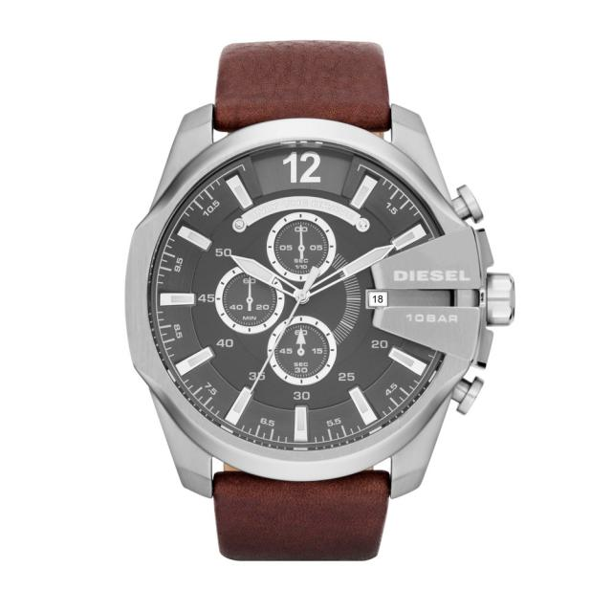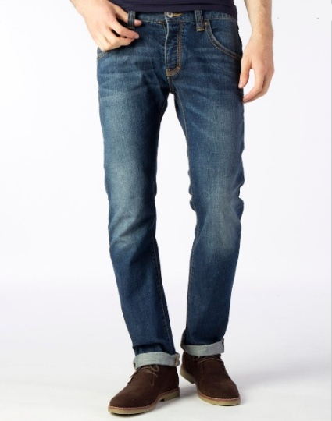
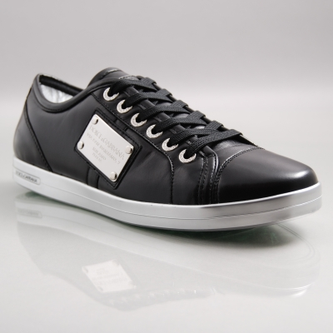

Man – onopzichtige producten
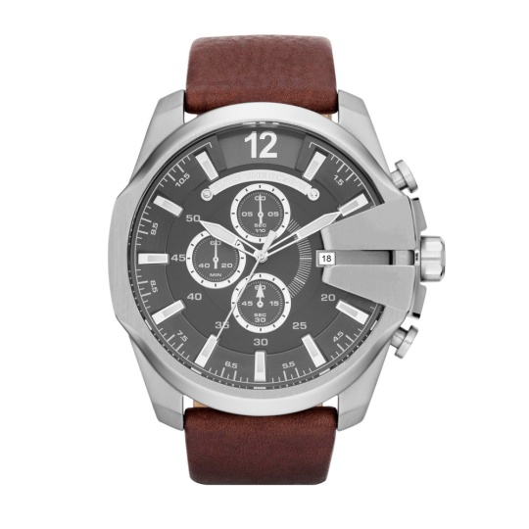
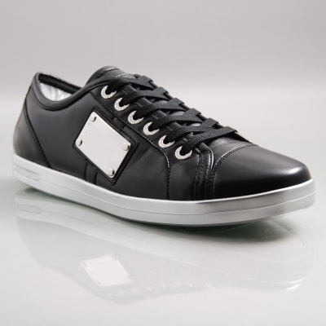

Vrouw – opzichtige producten
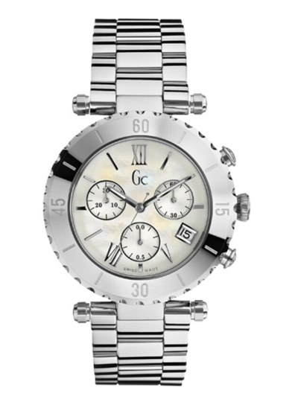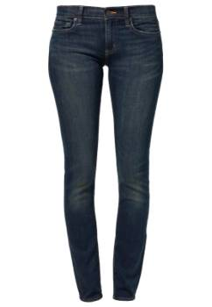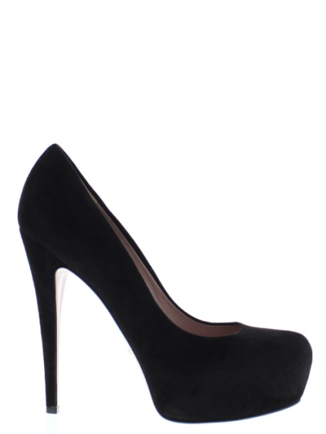
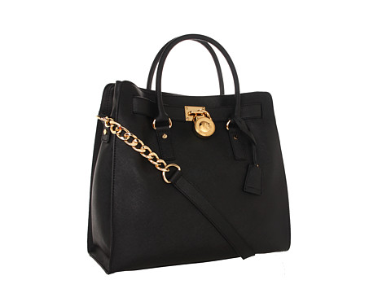

Vrouw – onopzichtige producten
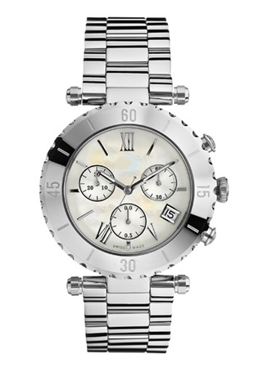

Bijlage 2: Enquête economische consequenties van opzichtige consumptie

Bedankt voor uw deelname aan deze enquête! Met behulp van uw antwoorden kan ik mijn scriptie afronden en afstuderen aan de Erasmus Universiteit voor de opleiding Economie en Bedrijfseconomie. Het duurt ongeveer 5 tot 10 minuten om de enquête in te vullen. Uw antwoorden zullen anoniem in behandeling worden genomen.

Algemene vragen
Geslacht: man – vrouw

Leeftijd: _______

Hoogst afgeronde opleiding: lagere school – Mavo / Vmbo – Havo / Vwo / Atheneum / Gymnasium – MBO – HBO – WO Bachelor – WO Master

Burgerlijke staat: Alleenstaand – In een ongehuwde relatie – Gehuwd – Gescheiden – Weduwe / Weduwnaar

Inkomsten per maand in euro’s: _________________

Voor de volgende vraag zijn we geïnteresseerd in verscheidene ervaringen van onze deelnemers. Lees onderstaande instructies zorgvuldig en beschrijf uw ervaringen zo goed mogelijk.

Denk aan een situatie waarin u macht had over een ander persoon of personen. Met macht bedoelen we een situatie waarin u controle heeft over het vermogen van iemand om iets te bemachtigen wat deze persoon graag wilt hebben of een situatie waarin u zich in de positie bevindt om iemand te evalueren. Beschrijf deze situatie waarin u macht had – wat er gebeurde, hoe u zich voelde, etc.
____________________________________________________________________________________________________________________________________________________________________________________________________________________________________________________________________________________________________________________________________________________________________________________________________________________________________________________________________________________________________________________________________________________________________________________________________________________________________________________________________________________________________________________________________________________________________________________________________________________________________________________________________________________________________________________________________

Voor de volgende vragen zijn we geïnteresseerd in de houding van onze deelnemers naar bepaalde producten. Volg de instructies zorgvuldig.

Stel uzelf voor in de volgende situatie. U wilt een product in de categorie ‘horloges’ aanschaffen en u overweegt onder andere de volgende optie van het merk Diesel.
Kies bij onderstaande stellingen het antwoord dat het beste bij u past.
 | Helemaal mee oneens | Mee oneens | Enigszins mee oneens | Niet mee oneens, niet mee eens | Enigszins mee eens | Mee eens | Helemaal mee eens
Ik zou dit product aanschaffen, ook al is het niet noodzakelijk.
Ik zou tijdelijk mijn spaarplan stopzetten om dit product aan te kunnen schaffen.
Ik zou mijn spaargeld gebruiken om dit product aan te kunnen schaffen, ook al was dit geld bedoeld voor een ander doeleinde.
Ik zou geld lenen bij vrienden of familie om dit product aan te kunnen schaffen.
Ik zou geld lenen bij een kredietverstrekker om dit product aan te kunnen schaffen.
Bij het aanschaffen van dit product houd ik rekening met mijn huidige inkomsten.
Bij het aanschaffen van dit product houd ik rekening met mijn verwachte toekomstige inkomsten.
Stel uzelf voor in de volgende situatie. U wilt een product in de categorie ‘jeans’ aanschaffen en u overweegt onder andere de volgende optie van het merk Armani Jeans.
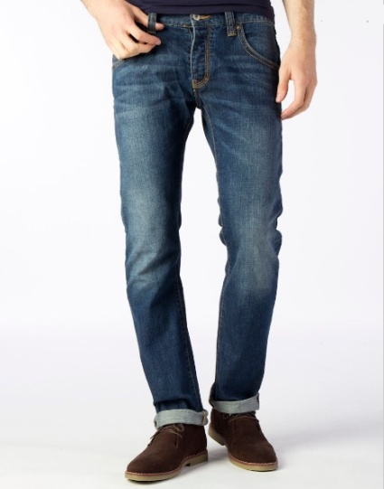
Kies bij onderstaande stellingen het antwoord dat het beste bij u past.
 | Helemaal mee oneens | Mee oneens | Enigszins mee oneens | Niet mee oneens, niet mee eens | Enigszins mee eens | Mee eens | Helemaal mee eens
Ik zou dit product aanschaffen, ook al is het niet noodzakelijk.
Ik zou tijdelijk mijn spaarplan stopzetten om dit product aan te kunnen schaffen.
Ik zou mijn spaargeld gebruiken om dit product aan te kunnen schaffen, ook al was dit geld bedoeld voor een ander doeleinde.
Ik zou geld lenen bij vrienden of familie om dit product aan te kunnen schaffen.
Ik zou geld lenen bij een kredietverstrekker om dit product aan te kunnen schaffen.
Bij het aanschaffen van dit product houd ik rekening met mijn huidige inkomsten.
Bij het aanschaffen van dit product houd ik rekening met mijn verwachte toekomstige inkomsten.
Stel uzelf voor in de volgende situatie. U wilt een product in de categorie ‘schoenen’ aanschaffen en u overweegt onder andere de volgende optie van het merk Dolce & Gabbana.
Kies bij onderstaande stellingen het antwoord dat het beste bij u past.
 | Helemaal mee oneens | Mee oneens | Enigszins mee oneens | Niet mee oneens, niet mee eens | Enigszins mee eens | Mee eens | Helemaal mee eens
Ik zou dit product aanschaffen, ook al is het niet noodzakelijk.
Ik zou tijdelijk mijn spaarplan stopzetten om dit product aan te kunnen schaffen.
Ik zou mijn spaargeld gebruiken om dit product aan te kunnen schaffen, ook al was dit geld bedoeld voor een ander doeleinde.
Ik zou geld lenen bij vrienden of familie om dit product aan te kunnen schaffen.
Ik zou geld lenen bij een kredietverstrekker om dit product aan te kunnen schaffen.
Bij het aanschaffen van dit product houd ik rekening met mijn huidige inkomsten.
Bij het aanschaffen van dit product houd ik rekening met mijn verwachte toekomstige inkomsten.
Stel uzelf voor in de volgende situatie. U wilt een product in de categorie ‘mobiele telefoons’ aanschaffen en u overweegt onder andere de volgende optie van het merk Apple.
Kies bij onderstaande stellingen het antwoord dat het beste bij u past.
 | Helemaal mee oneens | Mee oneens | Enigszins mee oneens | Niet mee oneens, niet mee eens | Enigszins mee eens | Mee eens | Helemaal mee eens
Ik zou dit product aanschaffen, ook al is het niet noodzakelijk.
Ik zou tijdelijk mijn spaarplan stopzetten om dit product aan te kunnen schaffen.
Ik zou mijn spaargeld gebruiken om dit product aan te kunnen schaffen, ook al was dit geld bedoeld voor een ander doeleinde.
Ik zou geld lenen bij vrienden of familie om dit product aan te kunnen schaffen.
Ik zou geld lenen bij een kredietverstrekker om dit product aan te kunnen schaffen.
Bij het aanschaffen van dit product houd ik rekening met mijn huidige inkomsten.
Bij het aanschaffen van dit product houd ik rekening met mijn verwachte toekomstige inkomsten.

Bijlage 3: Enquête sociale consequenties van opzichtige consumptie

Bedankt voor uw deelname aan deze enquête! Met behulp van uw antwoorden kan ik mijn scriptie afronden en afstuderen aan de Erasmus Universiteit voor de opleiding Economie en Bedrijfseconomie. Het duurt ongeveer 5 tot 10 minuten om de enquête in te vullen. Uw antwoorden zullen anoniem in behandeling worden genomen.

Algemene vragen
Geslacht: man – vrouw

Leeftijd: _______

Hoogst afgeronde opleiding: lagere school – Mavo / Vmbo – Havo / Vwo / Atheneum / Gymnasium – MBO – HBO – WO Bachelor – WO Master

Burgerlijke staat: Alleenstaand – In een ongehuwde relatie – Gehuwd – Gescheiden – Weduwe / Weduwnaar

Inkomsten per maand in euro’s: _________________

Voor de volgende vragen zijn we geïnteresseerd in de houding van onze deelnemers in een bepaalde situatie. Lees de instructies zorgvuldig en kies de antwoorden die het beste bij u passen.

Stel uzelf voor in de situatie dat u een nieuw persoon ontmoet. U weet niks van deze persoon af, maar u merkt wel op dat hij of zij duidelijk meer dan gemiddeld geld uitgeeft aan dure merkproducten in productcategorieën als kleding, schoenen, horloges, sieraden en mobiele telefoons.

Kies bij onderstaande stellingen het antwoord dat het beste bij u past bij uw gedrag of gedachten.
 | Helemaal mee oneens | Mee oneens | Enigszins mee oneens | Niet mee oneens, niet mee eens | Enigszins mee eens | Mee eens | Helemaal mee eens
Ik wil deze persoon beter leren kennen.
Deze persoon is interessant.
Deze persoon heeft een goede smaak.
Deze persoon heeft een goed inkomen.
Deze persoon heeft status.
Ik ben jaloers op deze persoon.
Om bevriend te raken met deze persoon zal ik meer dure merkproducten moeten aanschaffen.
Het zien van deze persoon heeft mijn interesse in dure merkproducten gewekt.
Het zien van deze persoon zorgt er voor dat ik meer dan gemiddeld geld uit ga geven aan dure merkproducten.

